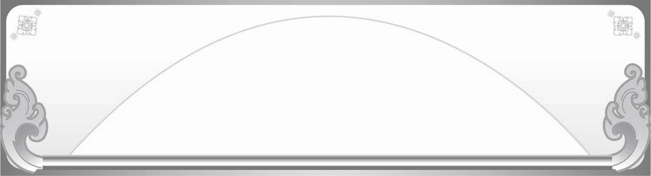

หน่วยการเรียนรู้ที่ ๑๙ สระ -ัว

เวลา ๕ ชั่วโมง


แผนผังการเรียนรู้แบบบูรณาการ


สระ -ัว

ศิลปะ : ดนตรี-นาฏศิลป์

สุขศึกษาและพลศึกษา

 การร้องเพลง

 การเล่นเกมเพื่อฝึกสมาธิ และทักษะการฟัง


ตัวชี้วัด


 อ่านออกเสียงคำ คำคล้องจอง และข้อความสั้น ๆ (ท ๑.๑ ป. ๑/๑)
 บอกความหมายของคำและข้อความที่อ่าน (ท ๑.๑ ป. ๑/๒)
 คัดลายมือตัวบรรจงเต็มบรรทัด (ท ๒.๑ ป. ๑/๑)
 เขียนสื่อสารด้วยคำและประโยคง่าย ๆ (ท ๒.๑ ป. ๑/๒)
 ตอบคำถามและเล่าเรื่องที่ฟังและดูทั้งที่เป็นความรู้และความบันเทิง (ท ๓.๑ ป. ๑/๒)
 เขียนสะกดคำและบอกความหมายของคำ (ท ๔.๑ ป. ๑/๒)

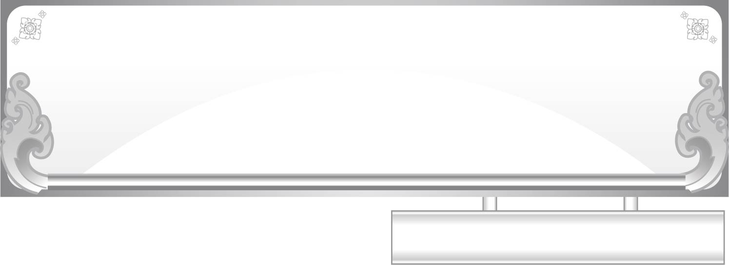
แผนการจัดการเรียนรู้ที่ ๑
เรื่อง วิธีเขียนและตำแหน่งของสระ -ัว

ชั้นประถมศึกษาปีที่ ๑ เวลา ๑ ชั่วโมง
หน่วยการเรียนรู้ที่ ๑๙ สระ -ัว

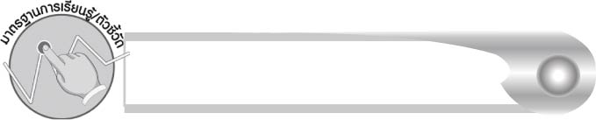
มาตรฐานการเรียนรู้/ตัวชี้วัด

มาตรฐานการเรียนรู้
มาตรฐาน ท ๒.๑ ใช้กระบวนการเขียนเขียนสื่อสาร เขียนเรียงความ ย่อความ และเขียนเรื่องราวในรูปแบบต่างๆ เขียนรายงานข้อมูลสารสนเทศ และรายงานการศึกษาค้นคว้าอย่างมีประสิทธิภาพ
ตัวชี้วัด
ท ๒.๑ ป. ๑/๑ คัดลายมือตัวบรรจงเต็มบรรทัด
มาตรฐานการเรียนรู้
มาตรฐาน ท ๓.๑ สามารถเลือกฟังและดูอย่างมีวิจารณญาณ และพูดแสดงความรู้ ความคิด และความรู้สึกในโอกาสต่าง ๆ อย่างมีวิจารณญาณและสร้างสรรค์
ตัวชี้วัด
ท ๓.๑ ป. ๑/๒ ตอบคำถามและเล่าเรื่องที่ฟังและดูทั้งที่เป็นความรู้และความบันเทิง

จุดประสงค์การเรียนรู้สู่ตัวชี้วัด

๑. อธิบายวิธีเขียนสระ - ัว และตำแหน่งของสระ -ัว (K)
๒. เขียนสระ -ัว ได้ถูกวิธี และถูกตำแหน่ง (P)
๓. ตอบคำถามและเล่าเรื่องที่ฟังและดู (P)
๔. กระตือรือร้นในการร่วมกิจกรรม (A)


สาระสำคัญ

สระ -ัว เริ่มเขียนจาก -ั ไว้ข้างบนพยัญชนะต้น และ -ว ไว้ข้างหลังพยัญชนะต้น
คำสระ -ัว ที่มีตัวสะกดจะใช้รูป -ว เขียนไว้ข้างหลังพยัญชนะต้น


สาระการเรียนรู้

๑. วิธีเขียนสระ -ัว
๒. ตำแหน่งของสระ -ัว


สมรรถนะสำคัญของผู้เรียน

๑. ความสามารถในการสื่อสาร
- ทักษะการอ่าน
- ทักษะการเขียน
- ทักษะการฟัง การดู และการพูด
๒. ความสามารถในการคิด
- การจำแนก
- การสรุปความรู้
๓. ความสามารถในการแก้ปัญหา


คุณลักษณะอันพึงประสงค์

มีวินัย
ตัวชี้วัดที่ ๓.๑ ปฏิบัติตามข้อตกลง กฎเกณฑ์ ระเบียบ ข้อบังคับ ของครอบครัว
โรงเรียน และสังคม
ใฝ่เรียนรู้
ตัวชี้วัดที่ ๔.๑ ตั้งใจ เพียรพยายามในการเรียนและเข้าร่วมกิจกรรมการเรียนรู้
มุ่งมั่นในการทำงาน
ตัวชี้วัดที่ ๖.๑ ตั้งใจและรับผิดชอบในการปฏิบัติหน้าที่การงาน
ตัวชี้วัดที่ ๖.๒ ทำงานด้วยความเพียรพยายามและอดทนเพื่อให้งานสำเร็จ
ตามเป้าหมาย
รักความเป็นไทย
ตัวชี้วัดที่ ๗.๒ เห็นคุณค่าและใช้ภาษาไทยในการสื่อสารได้อย่างถูกต้อง
เหมาะสม

ชิ้นงานหรือภาระงาน (หลักฐาน ร่องรอยแสดงความรู้)

การเขียนสระ -ัว
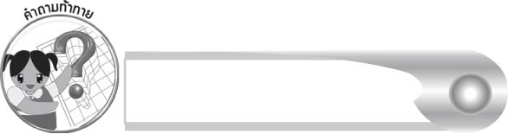
คำถามท้าทาย

นักเรียนมีวิธีช่วยจำรูปสระ -ัว ที่ไม่มีตัวสะกดกับรูปสระ -ัว ที่มีตัวสะกดอย่างไร


การจัดกิจกรรมการเรียนรู้

๑. ให้นักเรียนฟังนิทานเรื่อง คนเลี้ยงวัวกับวัวหาย เพื่อจับใจความ แล้วร่วมกันสนทนาเกี่ยวกับ
เนื้อเรื่อง

ชายคนหนึ่งเลี้ยงวัวไว้หลายตัว วันหนึ่งเขานำฝูงวัวไปกินหญ้าที่ทุ่งนา ลูกวัวตัวหนึ่งเห็นหญ้ามีน้อย มันอยากกินหญ้าอ่อนอ่อน มันจึงเดินหนีจากฝูงไปที่ทุ่งหญ้าชายป่า
ขณะที่ลูกวัวกำลังกินหญ้าอย่างเพลิดเพลิน มีสิงโตตัวหนึ่งเดินผ่านมา มันตรงรี่เข้ามาตะครุบลูกวัวและกัดจนตาย มันคาบลูกวัวไปที่ถ้ำเชิงเขา
ตอนเย็นคนเลี้ยงวัวเดินตามหาลูกวัวที่หายไป เขาเดินมาถึงหน้าถ้ำ พบสิงโตนอนหลับอยู่ข้างกระดูกของลูกวัวตัวนั้น

๒. ครูติดภาพวัวกับภาพดอกบัวบนกระดานทีละภาพ ให้นักเรียนบอกว่าเป็นภาพอะไรแล้วครูจึงติดบัตรคำใต้ภาพ
๓. ให้นักเรียนสังเกตคำทั้ง ๒ คำ ว่ามีส่วนประกอบใดเหมือนกัน (สระ -ัว)
๔. ครูติดแผนภูมิแสดงทิศทางการเขียนสระ - ั ว บนกระดาน ให้นักเรียนสังเกตแล้วช่วยกันอธิบายวิธีการเขียน
๕. ครูเขียนสระ -ัว บนกระดานช้า ๆ ให้นักเรียนดูเป็นตัวอย่าง แล้วฝึกเขียนโดยใช้นิ้วชี้เขียน
บนโต๊ะ
๖. ให้นักเรียนสังเกตตำแหน่งของสระ -ัว จากบัตรคำอีกครั้ง จะพบว่า -ั อยู่ข้างบนพยัญชนะต้น ส่วน -ว อยู่ข้างหลังพยัญชนะต้น
๗. ครูติดบัตรคำ คำว่า บวก บนกระดาน ให้นักเรียนอ่านออกเสียงตามครู แล้วเปรียบเทียบ
รูปสระ -ัว ของคำว่า บัว กับ บวก นักเรียนจะเห็นว่า ถ้าคำที่ประสมด้วยสระ -ัว มีตัวสะกด สระ -ัว จะใช้รูป - ว เขียนไว้ข้างหลังพยัญชนะต้นและตามด้วยตัวสะกด
๘. ให้นักเรียนเล่นเกม สระอัวตัวดี โดยครั้งแรกครูจะเป็นผู้จับลูกปิงปองที่อยู่ในกล่อง ได้ลูกปิงปองที่มีเลขที่ใด นักเรียนเลขที่นั้นจะต้องออกมาเลือกบัตรคำตัวหนอน ๑ ใบ ซึ่งเจาะช่องไว้สำหรับให้นักเรียนเติมสระ -ัว ทั้งที่มีตัวสะกดและไม่มีตัวสะกด ในขณะที่นักเรียนเขียนให้ทุกคนช่วยกันสังเกตวิธีการเขียนและตำแหน่งว่าถูกต้องหรือไม่ เมื่อเขียนเสร็จครูช่วยแนะนำและชมเชยตาม
ความเหมาะสม แล้วให้นักเรียนจับลูกปิงปองเพื่อหาเพื่อนที่จะออกมาเขียนคนต่อไป

๙. ให้นักเรียนและครูร่วมกันสรุปความรู้ ดังนี้
๏ สระ -ัว เริ่มเขียนจาก -ั ไว้ข้างบนพยัญชนะต้น และ -ว ไว้ข้างหลังพยัญชนะต้น คำสระ -ัว ที่มีตัวสะกดจะใช้รูป -ว เขียนไว้ข้างหลังพยัญชนะต้น
๑๐. ให้นักเรียนร่วมกันแสดงความคิดเห็น โดยครูใช้คำถามท้าทาย ดังนี้
๏ นักเรียนมีวิธีช่วยจำรูปสระ -ัว ที่ไม่มีตัวสะกดกับรูปสระ -ัว ที่มีตัวสะกดอย่างไร

การจัดบรรยากาศเชิงบวก

ครูชมเชยนักเรียนที่เขียนได้ถูกต้องและสวยงาม ให้เพื่อน ๆ ปรบมือให้และให้กำลังใจนักเรียนที่ยังเขียนได้ไม่ดี ให้คำแนะนำและให้โอกาสแก้ไข

สื่อการเรียนรู้

๑. นิทานเรื่อง คนเลี้ยงวัวกับวัวหาย
๒. ภาพ
๓. บัตรคำ และบัตรคำตัวหนอน
๔. แผนภูมิแสดงทิศทางการเขียนสระ -ัว
๕. ลูกปิงปองและกล่อง

การวัดและประเมินผลการเรียนรู้

๑. วิธีการวัดและประเมินผล
๑.๑ สังเกตพฤติกรรมของนักเรียนในการเข้าร่วมกิจกรรม
๑.๒ ตรวจผลงานของนักเรียน
๒. เครื่องมือ
แบบสังเกตพฤติกรรมการเข้าร่วมกิจกรรม
๓. เกณฑ์การประเมิน
การประเมินพฤติกรรมการเข้าร่วมกิจกรรม
ผ่านตั้งแต่ ๒ รายการ ถือว่า ผ่าน
ผ่าน ๑ รายการ ถือว่า ไม่ผ่าน
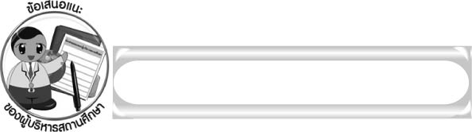
ข้อเสนอแนะของผู้บริหารสถานศึกษา

______________________________________________________________________________
______________________________________________________________________________
______________________________________________________________________________
______________________________________________________________________________
______________________________________________________________________________
______________________________________________________________________________
______________________________________________________________________________
______________________________________________________________________________
______________________________________________________________________________
______________________________________________________________________________
______________________________________________________________________________
______________________________________________________________________________
______________________________________________________________________________
______________________________________________________________________________
______________________________________________________________________________
______________________________________________________________________________
______________________________________________________________________________
______________________________________________________________________________
______________________________________________________________________________
______________________________________________________________________________
______________________________________________________________________________
______________________________________________________________________________
______________________________________________________________________________
______________________________________________________________________________

ลงชื่อ_________________________ (ผู้บริหารสถานศึกษา)
(_________________________)
________/________/_______


บันทึกหลังการสอน

ผลการจัดการเรียนการสอน

______________________________________________________________________________
______________________________________________________________________________
______________________________________________________________________________
______________________________________________________________________________
______________________________________________________________________________
______________________________________________________________________________

ปัญหา/อุปสรรค

______________________________________________________________________________
______________________________________________________________________________
______________________________________________________________________________
______________________________________________________________________________
______________________________________________________________________________
______________________________________________________________________________

แนวทางแก้ไข

______________________________________________________________________________
______________________________________________________________________________
______________________________________________________________________________
______________________________________________________________________________
______________________________________________________________________________
______________________________________________________________________________

ลงชื่อ____________________________ (ผู้บันทึก)
(_________________________)
________/________/_______

